Консультация для родителей по музыкальному развитию
(слушание музыкальных произведений) для детей 6 - 7 лет.
«Осенняя песнь» П.И.Чайковский
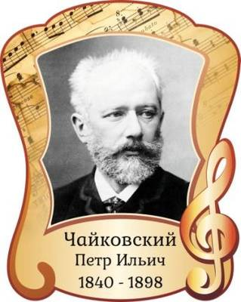

Перед началом беседы, рекомендую показать портрет великого русского композитора П.И.Чайковского.

Рассказ о музыкальном альбоме «Времена года»:

Родитель: То, о чём я хочу тебе рассказать, произошло очень давно. В Петербурге издавался журнал, который назывался «Нувеллист» — от слова «новелла», что значит небольшой рассказ. Журнал выходил каждый месяц, и, конечно, в первом новогоднем номере читателей всегда ожидал какой-нибудь приятный сюрприз.
На этот раз в январском номере журнала появились ноты небольшой музыкальной пьесы для рояля, которая называлась «Январь». Автора пьесы уже тогда знали и любили. Это был композитор Пётр Ильич Чайковский.
«Январь» — это одна из пьес музыкального альбома Чайковского, который называется «Времена года». В этом альбоме — двенадцать небольших пьес — по числу месяцев в году.
Но почему же в журнале «Нувеллист» была напечатана только одна пьеса? Да потому, что это был сюрприз, подарок. Каждая из 12 пьес появлялась в журнале в том месяце, название которого она имела. И только потом все они были объединены в альбом «Времена года». Получился музыкальный календарь природы, о котором я и хочу тебе рассказать.
А мы сегодня откроем этот альбом на осенней страничке, и прослушаем пьесу "Октябрь", которую композитор назвал "Осенней песней".
Осень была одним из любимых времён года композитора. И это не случайно, ведь осень такая удивительная пора. И это не случайно, ведь осень такая удивительная пора.
Как ты думаешь, почему осень называют прекрасным временем года?
А почему осень - это печальное время года?
Выслушайте ответ. Объясните ребенку, что осень это немного грустное, но и прекрасное время года. Его красотой всегда восхищались поэты, музыканты, художники. Чтобы нарисовать картину: у художника есть краски, у поэтов - слова, у композитора - только звуки. Но ими можно прекрасно рисовать, так же, как это делает Пётр Ильич Чайковский.

Прослушивание произведения «Осенняя песнь» П.И.Чайковского
https://forum.d-seminar.ru/threads/osennyaya-klassicheskaya-muzyka.11220/?ysclid=mh06xyztvi787484798

Вопросы после прослушивания: А какое настроение передаёт нам композитор в своей музыке? Какой характер у этого произведения? Что ты представляешь слушая эту музыку? (Ответы детей)
Покажите иллюстрации с изображением осеннего пейзажа

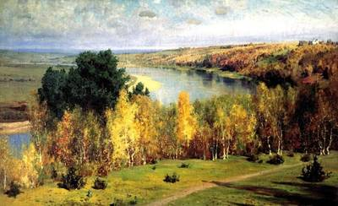

Прочитайте стихотворение С.Есенин:

Закружилась листва золотая
В розоватой воде на пруду,
Словно бабочек легкая стая
С замираньем летит на звезду.
Осень наступила, высохли цветы,
И глядят уныло голые кусты.
Вянет и желтеет травка на лугах,
Только зеленеет озимь на полях.
Туча небо кроет, солнце не блестит,
Ветер в поле воет, дождик моросит.
Зашумели воды быстрого ручья,
Птички улетели в теплые края. А.С.Пушкин.

После предложите, отобразить свои впечатления о музыке в рисунке.

Музыкальный руководитель:
Горшунова Мария Владиславовна

